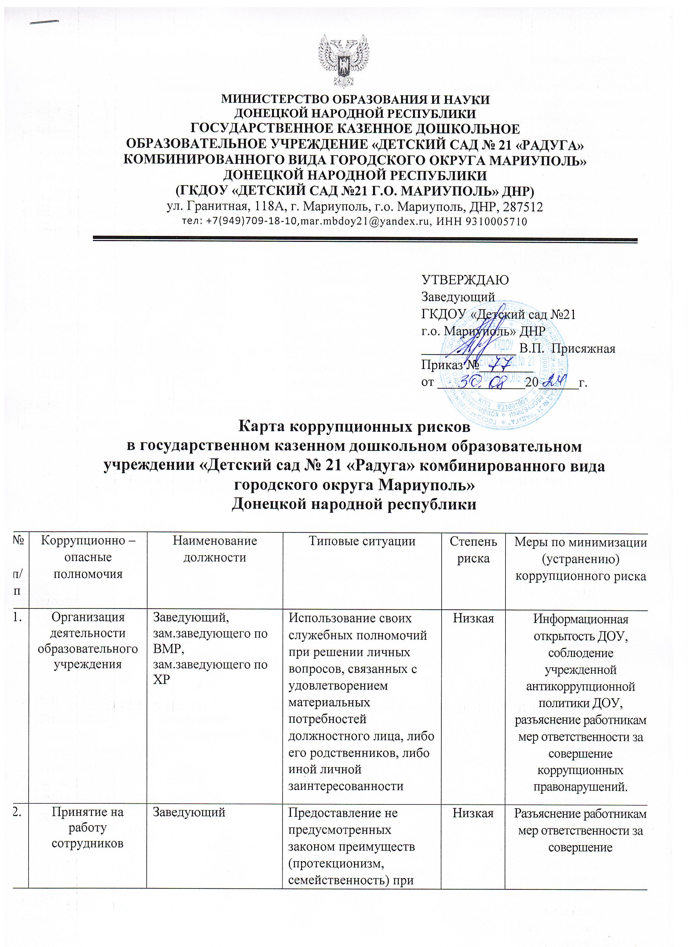

|  |  |  |  |  |  |
| --- | --- | --- | --- | --- | --- |
| 2. |  |  | поступлении на работу в ДОУ |  | коррупционных правонарушений. |
| 3. | Принятие решений об использовании бюджетных ассигнований и субсидий | Заведующий | Нецелевое использовании бюджетных ассигнований и субсидий | Высокая | Привлечение к принятию решений представителей коллегиальных органов (педагогического совета, наблюдательного совета и др.) |
| 4. | Работа с обращениями юридических и физических лиц | Заведующий,  зам.заведующего по ВМР,  лица, ответственные за рассмотрение обращений | Нарушение установленного порядка рассмотрения обращения граждан и юридических лиц. Требование от юридических и физических лиц информации, предоставление которой не предусмотрено действующим законодательством | Низкая | Разъяснительная работа. Соблюдение установленного порядка рассмотрения обращения граждан и юридических лиц. |
| 5. | Работа со служебной информацией, документами | Зам.заведующего по ВМР  зам.заведующего по ХР,  ст.воспитатель, делопроизводитель | Использование в личных или групповых интересах информации, полученной при выполнении служебных обязанностей, если такая информация не подлежит официальному распространению. Попытка несанкционированного доступа к информационным ресурсам. | Средняя | Соблюдение утвержденной антикоррупционной политики ДОУ. Ознакомление с нормативными документами, регламентирующими  вопросы предупреждения и противодействия коррупции в ДОУ. Разъяснение работникам мер ответственности за совершение коррупционных правонарушений. |
| 6. | Размещение заказов на поставку товаров, выполнение работ и оказание услуг | Заведующий,  зам.заведующего по ХР | Отказ от  проведения мониторинга цен на товары и услуги; предоставление заведомо ложных сведений о проведении мониторинга цен на товары и услуги; размещение заказов ответственным лицом на поставку товаров и оказание услуг из ограниченного  числа поставщиков именно в той организации, руководителем  отдела продаж которой является его родственник | Средняя | Соблюдение при  проведении закупок товаров, работ и услуг для дошкольной  образовательной организации требований по заключению договоров с  контрагентами в соответствии с федеральными законами.  Разьяснение работникам учреждения, связанным с заключением контрактов и договоров о мерах ответственности о совершении коррупционных правонарушений. Ознакомление с нормативньми документами, регламентирующими  предупреждения и противодействия коррупции в  учреждении. |
| 7. | Регистрация  материальных ценностей и ведение баз данных имущества | Заведующий,  зам.заведующего по ВМР,  зам.заведующего по ХР | Несвоевременная  постановка на регистрационный учёт имущества; умышленно досрочное списание материальных средств и расходных материалов с регистрационного учёта;  отсутствие регулярного контроля наличия и  сохранности имущества | Средняя | Организация  работы по контролю деятельности |
| 8. | Составление, заполнение документов, справок, отчётности | Заведующий,  зам.заведующего по ВМР,  зам.заведующего по ХР | Искажение,  сокрытие или предоставление заведомо ложных сведений в отчётных документах, справках гражданам, являющимся  существенным элементом служебной деятельности | Низкая | Организация  работы по контролю деятельности работников, осуществляющих работу с документами отчётности |
| 9. | Оплата труда | Заведующий,  зам.заведующего по ВМР | Оплата рабочего времени в полном объёме в случае, когда сотрудник фактически отсутствовал на  рабочем месте | Низкая | Организация контроля за дисциплиной работников, правильностью ведения табеля |
| 10 | Стимулирующие  выплаты за  качество труда работников образовательного учреждения | Заведующий | Необъективная  оценка деятельности сотрудников.  Установление необоснованных преимуществ при назначении выплат, вознаграждений | Средняя | Создание и организация работы экспертной  комиссии по установлению  стимулирующих  выплат работникам ДОУ.  Разъяснение ответственным лицам мер ответственности за совершение  коррупционных  правонарушений. |
| 11 | Привлечение  дополнительных финансовых средств, связанное с получением необоснованных финансовых выгод за cчёт воспитанника, в частности получение пожертвований на нужды детского сада, как в денежной, так и в натуральной форме, расходование полученных средств не в соответствии с  уставными целями | Заведующий,  воспитатели | Незаконное  получение финансовых средств от частного лица,  прием денежных средств наличным путем или без документов | Высокая | Публичный отчет ДОУ с включением вопросов по  Противодействию коррупции.  Проведение анкетирования среди родителей воспитанников.  Разъяснение ответственным лицам мер ответственности за совершение коррупционных  правонарушений. |
| 12 | Создание  преференций детям из обеспеченных семей, из семей чиновников в ДОУ в ущерб иным детям | Воспитатели | Создание неравных  условий для воспитанников  ДОУ в связи с получением выгоды от частного лица | Низкая | Разъяснение  ответственным лицам мер ответственности за совершение коррупционных  правонарушений. |
| 13 | Использование  имущества (основных средств, материалов) и помещений образовательной организации в личных целях | Заведующий,  зам.заведующего по ВМР,  зам.заведующего по ХР,  воспитатели,  повар | Использование имущества и помещений | Средняя | Разъяснение работникам о мерах ответственности за совершение коррупционных  правонарушений |